ALLEGATO F
Direzione Generale Agricoltura, caccia e pesca
Servizio Attività faunistico-venatorie e pesca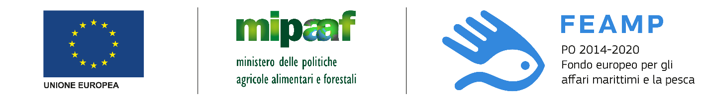
Priorità 2 – Obiettivo tematico 8
Misura 2.50 – “Promozione del capitale umano e del collegamento in rete”
Art. 50 Reg. (UE) n. 508/2014 - Avviso pubblico annualità 2020

DICHIARAZIONE RESA AI SENSI DELL’ART. 47 D.P.R. 445/2000
relativa alla capacità finanziaria del beneficiario - art 125 par. 3 lett d) del Reg. (UE) n. 1303/2013
Il/la sottoscritto/a
(cognome e nome)
Nato/a a |  |  |  |  |  |  | il
Residente in Comune di |  |  |  | prov |  |  |  |  |  | cap
Indirizzo
In qualità di
Codice fiscale |  |  |  |  | P. IVA
iscritto all’albo professionale dei
Della provincia di |  |  | Al numero
OVVERO
dell’Istituto di Credito
consapevole della responsabilità penale e delle conseguenti sanzioni in caso di falsa dichiarazione, ai sensi dell’art. 76 del D.P.R. 28 dicembre 2000, n. 445, nonché della decadenza dai benefici eventualmente conseguiti a seguito del provvedimento adottato, così come previsto dall’art. 75 del medesimo decreto
ATTESTA CHE
L’ente di formazione ______________________________ con sede legale____________________________ Cod. Fisc. _______________________, possiede la capacità finanziaria necessaria a rispettare le condizioni stabilite nell’Avviso pubblico per ottenere e mantenere il contributo richiesto in relazione al progetto presentato.
_______________________, lì _______/_____/_______
Firma del Dichiarante

______________________________

Il documento può essere firmato digitalmente ai sensi del D.Lgs. 82/2005 s.m.i. e norme collegate, oppure sottoscritto con firma autografa allegando fotocopia del documento di identità in corso di validità.

